МИНИСТЕРСТВО НАУКИ И ВЫСШЕГО ОБРАЗОВАНИЯ РФ

федеральное государственное бюджетное образовательное учреждение высшего образования

**«Вологодский государственный университет»**

**Институт математики, естественных и компьютерных наук**

**Информатика и вычислительная техника**

**ОТЧЁТ ПО ЛАБОРАТОРНОЙ РАБОТЕ №3**

РАСЧЕТ ПАРАМЕТРОВ СЕТЕВОГО ГРАФИКА

Дисциплина: «Организация ИТ производства»

Направление подготовки: 09.03.01. Информатика и вычислительная техника

|  |  |
| --- | --- |
| Руководитель | Полянский А.М. |
| Выполнили студенты | Пчелкина О.С. |
| Группа, курс | ВМ-31 |
| Дата сдачи | _____________________________ |
| Дата защиты | ____________________________________________  *(подпись преподавателя)* |

Вологда

2021 г.

ЗАДАНИЕ

Рассчитайте табличным методом аналитические параметры сетевого графика, представленного на рис. (по вариантам). Результаты занесите в форму, представленную в табл. 2.

Вариант 16

4

3

2

1

0

5

5

9

7

11

4

15

13

5

|  |  |  |  |  |  |  |  |  |  |  |
| --- | --- | --- | --- | --- | --- | --- | --- | --- | --- | --- |
|  |  |  |  |  |  |  |  |  |  |  |
| *1* | *2* | *3* | *4* | *5* | *6* | *7* | *8* | *9* | *10* | *11* |
| - | 0 | 1 | 0 | 9 | 9 | 9 | 9 | 0 | 0 | 0 |
| - | 0 | 2 | 0 | 5 | 5 | 14 | 5 | 9 | 9 | 9 |
| 1 | 1 | 2 | 9 | 5 | 14 | 14 | 5 | 9 | 0 | 0 |
| 1 | 1 | 3 | 9 | 11 | 20 | 21 | 11 | 10 | 1 | 1 |
| 1 | 1 | 4 | 9 | 0 | 9 | 19 | 0 | 19 | 10 | 9 |
| 2 | 2 | 3 | 14 | 7 | 21 | 21 | 7 | 14 | 0 | 0 |
| 2 | 2 | 4 | 14 | 4 | 18 | 19 | 4 | 15 | 1 | 0 |
| 2 | 3 | 5 | 21 | 13 | 34 | 34 | 13 | 21 | 0 | 0 |
| 2 | 4 | 5 | 18 | 15 | 33 | 34 | 15 | 19 | 1 | 1 |
| 2 | 5 | - | 34 | - | 34 | 34 | - | 34 | - | - |

Критический путь сетевого графика включает работы (0,1), (1,2) и (2,3), (3,5), т.е. $L_{кр}=\left\{\left(0,1\right),\left(1,2\right),\left(2,3\right), \left(3,5\right)\right\}$. Продолжительность критического пути  составляет 34 дня. Коэффициенты напряженности работ сетевого графика

К(0,2) 1-[9:(34-20)]=0.36

К(1,3) 1-[1:(34-13)]=0.95

К(2,4) 1-[1:(34-14)]=0.95

К(4,5) 1-[1:(34-14)]=0.95

Диаграмма Гната

Символом Н обозначено начало работ. Начало работ взято от раннего начала  в таблице 1. Продолжительность работ зависит от .

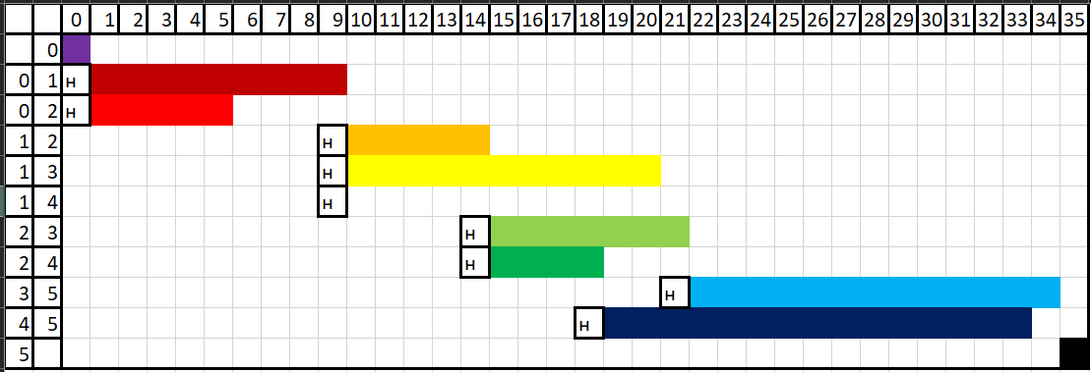

ВЫВОД

В ходе лабораторной работы рассчитали табличным методом аналитические параметры сетевого графика по выбранному варианту.